COLEGIO VISTA HERMOSA
GRADO - PAI 1



NOMBRE : Jeronimo Guerra GRADO : sexto

GRUPO : D. FECHA : 8 De Mayo del 2022

N.L :

ENERGIA
Y FUENTES DE ENERGIA

La energía ha constituido una parte inportante para el desarrollo del hombre. El hombre, desde el principio de su existencia, ha necesitado la energía para sobrevivir y avanzar. Pero ¿ que es la energia y cuales son los tipos de energia?

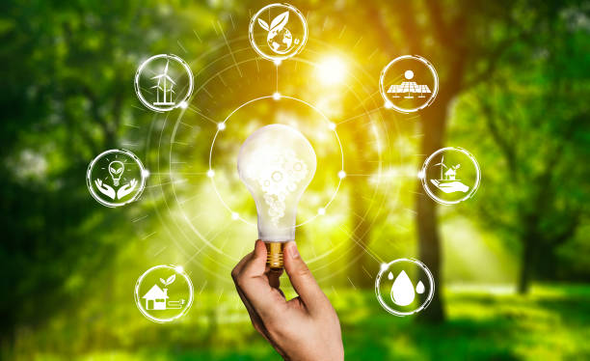

¿QUE ES
LA ENERGIA?

La energía es la capacidad de los cuerpos para realizar un trabajo y producir cambios en ellos mismos o en otros cuerpos. Es decir, el concepto de energía se define como la capacidad de hacer funcionar las cosas.

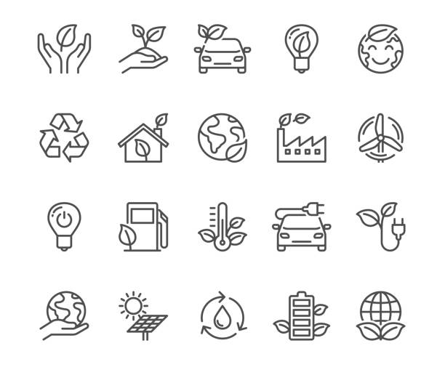

¿CUALES SON
FUENTES DE ENERGIA?

Hay dos tipos, las convencionales que son :

• Petróleo
• Carbón Mineral
• Gas Natural
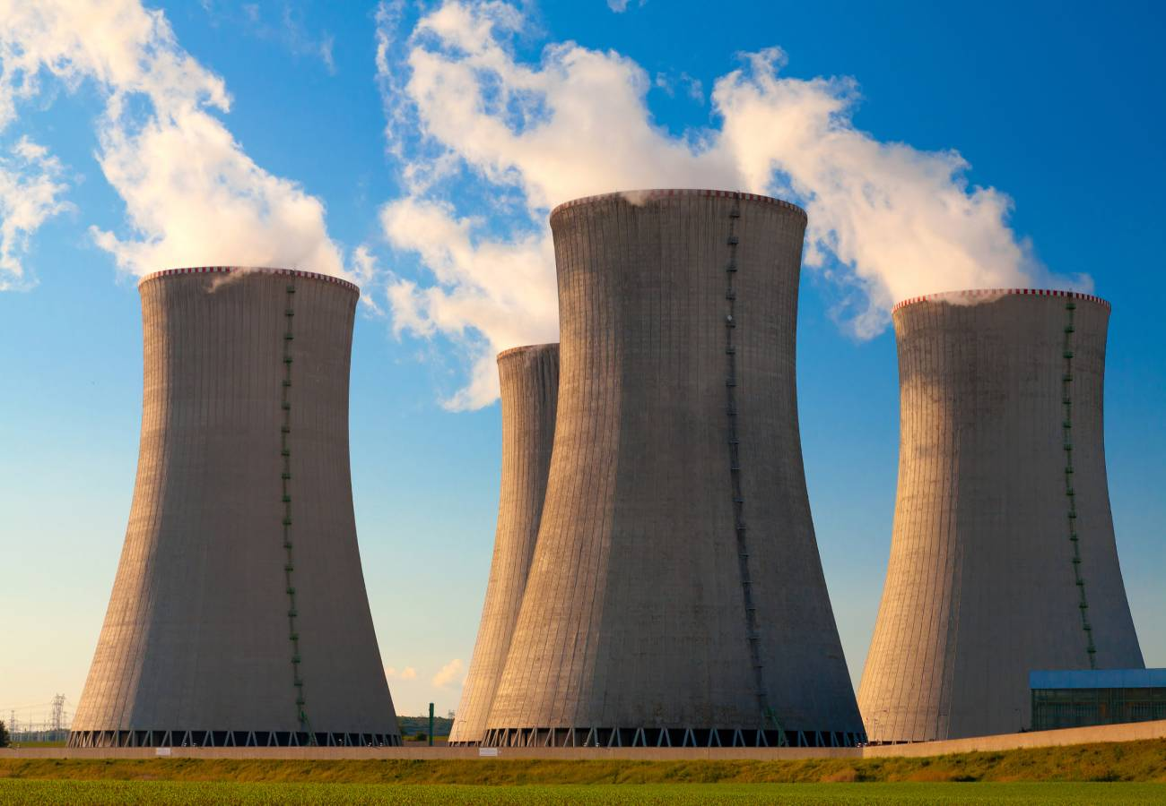

Y las alternativas que son :

Solar

Esta energia viene del sol y se produce por la fusión de los núcleos atómicos de hidrógeno, componente principal del Sol. Casi toda la energía que disponemos es solar
Ej:
El carbón proviene de vegetales que han podido crecer gracias al sol. La electricidad hidráulica, por evaporación del agua que después caerá y llenará los embalses. El petróleo y gas natural, resultan de la descomposición de organismos animales, etc.

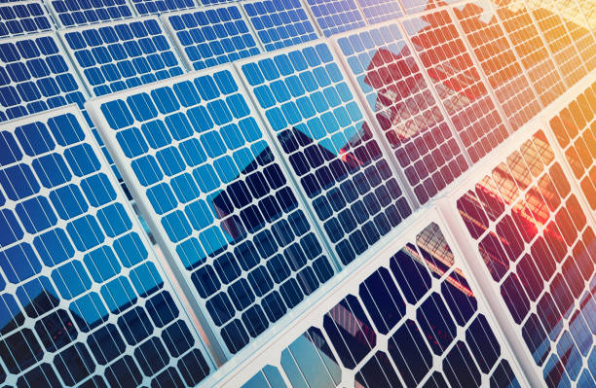

Eólica

Energía cinética del aire, se produce gracias a los vientos y se aprovecha en los molinos de viento en los aerogeneradores. También se utiliza para la generación de electricidad en las centrales eólicas.

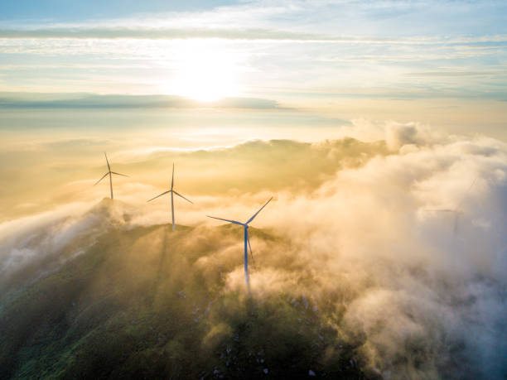

Geotérmica

El calor interno de nuestro planeta produce el calentamiento de aguas y de gases subterraneos que calientan el agua de las capas inferiores, que sube a la superficie en forma de vapor o agua caliente. Estas erupciones se producen en zonas volcánicas y se conocen con el nombre de géiser generan la energía Geotérmica.

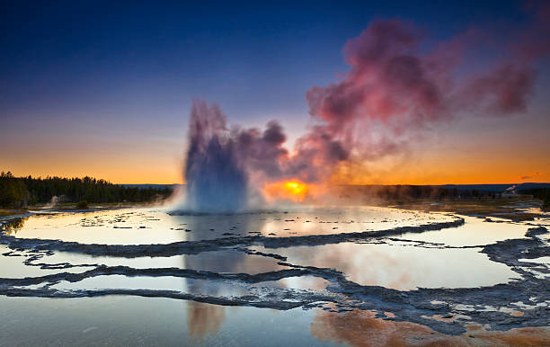

Nuclear

Segu ENSA la nuclear se define como :

“La que mantiene unidas las partículas en el núcleo de cada átomo y que, al unirse dos núcleos ligeros para formar uno mayor (reacción de fusión) o al partirse en dos o más fragmentos un núcleo muy pesado (reacción de fisión) es liberada en forma de energía calorífica o radiante. Los generadores nucleares utilizan fisión, residuos radioactivos de muy larga duración y difícil desecho “
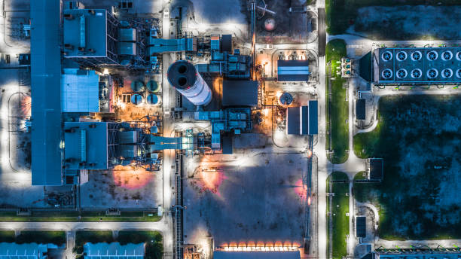

Hidráulica

Fuerza de una corriente o de una caída de agua que se aprovecha en forma de energía mecánica para producir energía eléctrica.

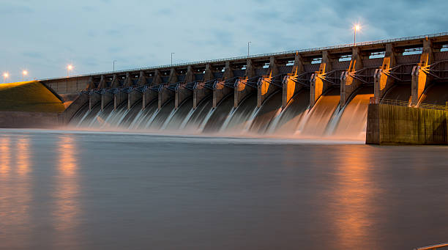

Mareomotriz

Proviene del flujo y reflujo del agua del mar causado por las mareas, cerrando con una presa -provista de turboalternadores- la entrada de un río en puntos donde las mareas sean suficientemente importantes.

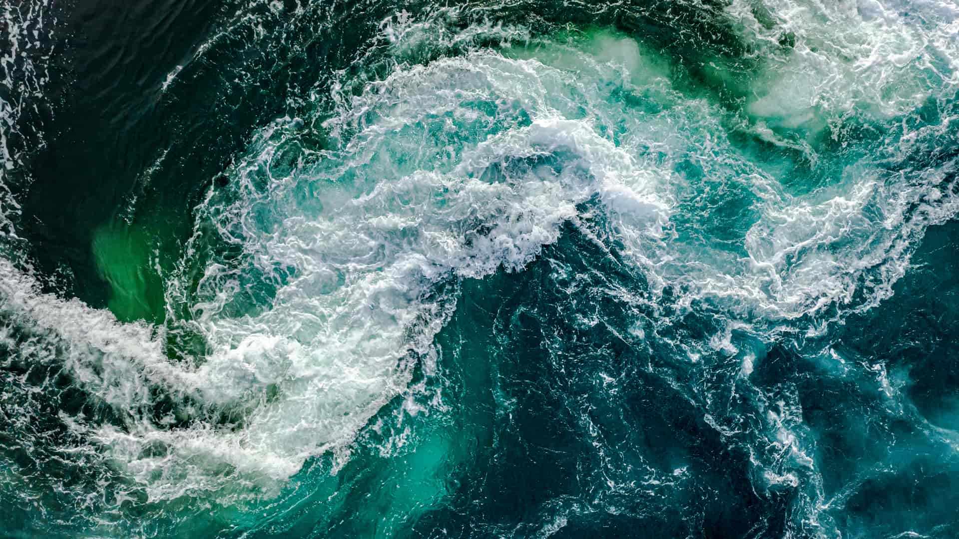

Química

Proviene de reacciones químicas.
Ej:
los explosivos, las pilas eléctricas, gasolina y diesel.
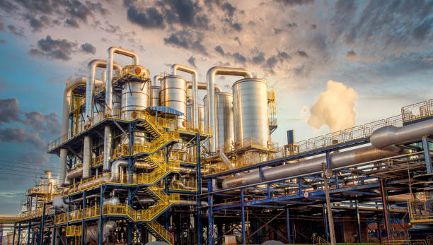
Térmica

Energía calorífica producida por la combustión en las máquinas térmicas de carbón, petróleo, gas natural y otros combustibles.

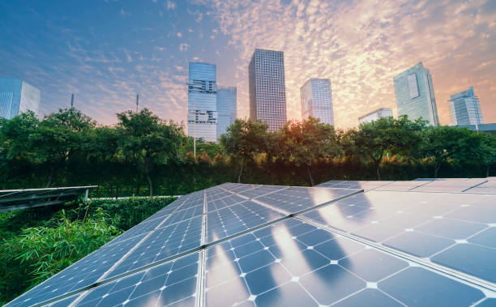

Radiante

Es la energía que proviene de las ondas electromagnéticas: rayos gamma, equis y ultravioleta; rayos luminosos e infrarrojos, ondas hertzianas.


Hidrotérmica

Se produce con la caída de temperatura de un cuerpo, entre un manantial frío y otro caliente. En una central de este tipo se emplea el agua caliente de la superficie del mar y la fría del fondo. Como el agua no es lo suficientemente caliente se emplea un líquido de ebullición muy baja, para vaporizarla (cloruro de etilo), cuyo vapor accionará un turboalternador, como en las centrales termoeléctricas.

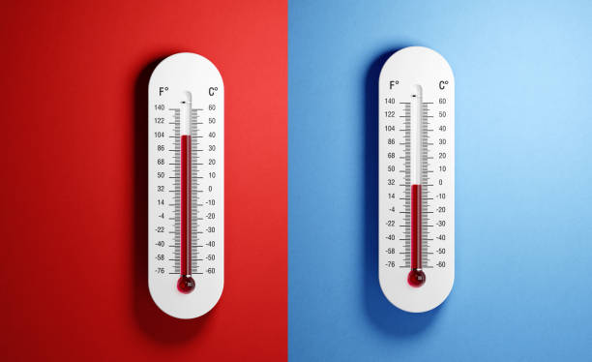

Lo mas importante es que cuidemos al
planeta ya que es donde havitamos y estar concientes de que nos lo estamos acabando completamente.

Se recomienda utilizar paneles solares para no contaminar.

MI COCHE :

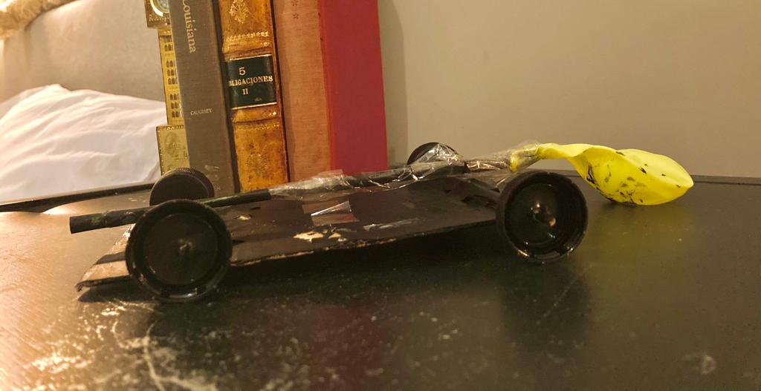

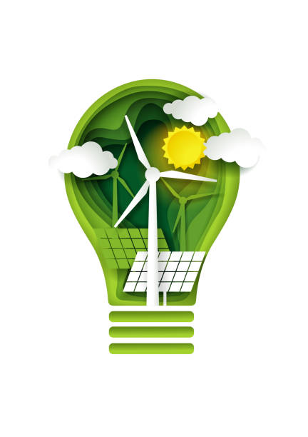

REFERENCIAS

Bibliografía
¿Cuáles son las fuentes de energía? (2016, febrero 16). ENSA. https://www.ensa.com.pa/preguntas-frecuentes/energia/cuales-son-las-fuentes-de-energia
Energia Limpia - Banco de fotos e imágenes de stock - iStock. (s/f). Istockphoto.com. Recuperado el 9 de mayo de 2022, de https://www.istockphoto.com/es/search/2/image?phrase=energia%20limpia
La energía. (s/f). Endesa. Recuperado el 9 de mayo de 2022, de https://www.fundacionendesa.org/es/educacion/endesa-educa/recursos/que-es-la-energia

Autoevaluación

Proyecto Interdisciplinario
Nombre: JERONIMO GUERRA Grupo: 6D Fecha: 8 DE MAYO

Instrucciones. Lee con cuidado y contesta de acuerdo con el proyecto de investigación de interdisciplinario que realizaste.

Selecciona con una X el nivel de puntuación que corresponde a cada pregunta
 | 1  Nada  (0) | 2  Malo  (0.5) | 3  Regular  (1.0) | 4  Bueno  (1.5) | 5  Excelente  (2.0)
- Organicé con tiempo mi proyecto |  | X
- Programé la realización de las actividades del proyecto |  |  | X
- Entregué a tiempo mi trabajo |  |  | X
- Realicé mi trabajo de invetigación |  |  |  | X
- Considero que mi proyecto fue |  |  |  | X

Total= _______

REFLEXIÓN
Se espera que des tu interpretación sobre tu aprendizaje en el proyecto contestando las siguientes preguntas:
¿Cómo aprendiste a lo largo de todo el proyecto?
____Aprendi_sobre_la__energia_y__lo__importante_que__es__cuidarla___________________________________________________________________________________________________________________________________________________________________________________

¿Qué acciones llevaste a cabo para realizar el proyecto?
__Primero_realice__mi_coche__y__luego__la__investigacion_______________________________________________________________________________________________________________________________________________________________________________________

¿Qué ventajas lograste al trabajar un proyecto individual?
___Poder___tener___control__total_________________________________________________________________________________________________________________________________________________________________________________________

¿Qué limitaciones te enfrentaste en el desarrollo del proyecto?
____Organisacion_________________________________________________________________________________________________________________________________________________________________________________________________

Desarrollo de Habilidades

Selecciona con una “X” las habilidades que desarrollaste a lo largo del proyecto

Habilidades de Investigación:
Obtiene y registra datos o fuentes
Accede a la información para estar informados
Toma notas durante el desarrollo del proyecto

Habilidades de Autogestión:
Establece objetivos
Lleva un registro a través de la bitácora
Organiza el tiempo por medio de las actividades en las materias

Habilidades de Pensamiento:
Identifica problemas
Extrae conclusiones simples
Aplica conocimientos para generar alternativas de manejo

Habilidades de Comunicación:
Organiza la información
Trabaja con sus compañeros y llega a acuerdos
Lee con una actitud crítica para resolver la investigación

Habilidades de Reflexión:
Desarrollan nuevas habilidades, técnicas y estrategias para lograr un aprendizaje
Identifican los puntos fuertes y débiles de las estrategias de aprendizaje personales (autoevaluación).

- Evaluación con Criterios PAI:

Materia | Criterio PAI
Ciencias Naturaes | A (Conocimiento y comprensión)  Ii Aplica los conocimientos y la comprensión cintificos para resolver problemasen situaciones conocidadsy sugerir soluciones a problemas en situaciones desconocidas  D ( reflexión sobre el impacto de la ciencia  I Resumir de qué manera se aplica y se utiliza la ciencia para abordar una cuestión o un problema concreto.

.

